Csongrád Város Polgármesterétől
Száma: Önk/87-1/2023
Üi.: Bartáné Kocsis Andrea
Tárgy: interpellációs válasz

Nagypál Sándor
6640 Csongrád
Jegenye utca 32.

Tisztelt Képviselő Úr!

A Képviselő-testület 2023. május 25-én tartott ülésén felvetett interpellációjára az alábbi választ adom:
A Csongrád Városi Önkormányzat az interpellációban jelzett problémát jelezte az Alföldvíz Zrt. felé, kérve annak kivizsgálását. A Szolgáltatótól érkező tájékoztatás Képviselő úr részére megküldésre kerül amint rendelkezésünkre fog állni.

Kérem a fenti válaszom elfogadását.

Csongrád, 2023. június 9.

Tisztelettel:

Bedő Tamás
polgármester

Csongrád Város Alpolgármesterétől

Száma: Önk/253-13/2023 Tárgy: Válasz képviselői interpellációra
Ügyintéző: Forgó Róbert

Dr Kádár László
6640 Csongrád
Levendula utca 3.

Tisztelt Képviselő Úr!

Csongrád Város Önkormányzata Képviselő-testületének 2023. május 25-ei ülésén előterjesztett interpellációjára az alábbiakban válaszolok:

Az Orgona utcai játszótér mellett a macskák számára kihelyezett kartondobozok összeszedését kezdeményezzük a Városellátó Intézménynél.

Kérem válaszom szíves elfogadását.

Csongrád, 2023.06. 08.

Tisztelettel:

Gyovai Gáspár
alpolgármester

Csongrád Város Alpolgármesterétől

Száma: Önk/353-14/2023 Tárgy: Válasz képviselői interpellációra
Ügyintéző: Forgó Róbert

Murányi László
6640 Csongrád
Dob utca 10.

Tisztelt Képviselő Úr!

Csongrád Város Önkormányzata Képviselő-testületének 2023. május 25-ei ülésén előterjesztett interpellációira az alábbiakban válaszolok:
1/Az Uzsoki utca 3. szám alatti ingatlan előtt a gyommentesítés megtörtént, az ingatlanból kinyúló ágak, gallyak nyesése miatt a tulajdonos felszólítása folyamatban van.

2/ A közterület bontási, helyreállítási munkálataiból a szolgáltatók 2022. évben 538.870.- Ft közterület-használati díjat fizettek be.

Kérem válaszom szíves elfogadását.

Csongrád, 2023.06.08.

Tisztelettel:

Gyovai Gáspár
alpolgármester

Csongrád Város Polgármesterétől

Csongrád Kossuth t. 7. sz.
Száma: Önk/ 89-1/2023
Ea: Bajomi-Huszka Anita

Tárgy: A Fő utca 2-4 épület mögötti parkolók kialakításának kérdése
Murányi László
Képviselő Úrnak

6640 Csongrád
Dob utca 10.

Tisztelt Képviselő Úr!

A 2023. május 25-ei ülésen felvetett Fő utca 2-4. számú épület mögötti parkolók kialakításával kapcsolatban az alábbi tájékoztatást adom:

A korábban 2022. szeptember 29-ei testületi ülésen felvetett parkolóhelyek kialakításával kapcsolatban a továbbiakban is fenntartom álláspontom. A tavalyi évben a parkolóhelyek kialakításának kérdése kivizsgálásra került. A ház lakóit Pozsár Tibor közös képviselő tájékoztatta, a megkérdezett tulajdonosok egyöntetűen elvetették, hogy azon a területen a fák ki legyenek vágva és helyére parkoló épüljön. A Környezet és Természetvédők Csongrádi Egyesület szintén nem támogatja a területen lévő fák kivágását.
A két állásfoglalás alapján a parkolók kialakításának lehetőségét továbbra sem támogatom.

Kérem a tájékoztatásomban leírtak szíves elfogadását.

Csongrád, 2023.június 14.

Bedő Tamás
Polgármester

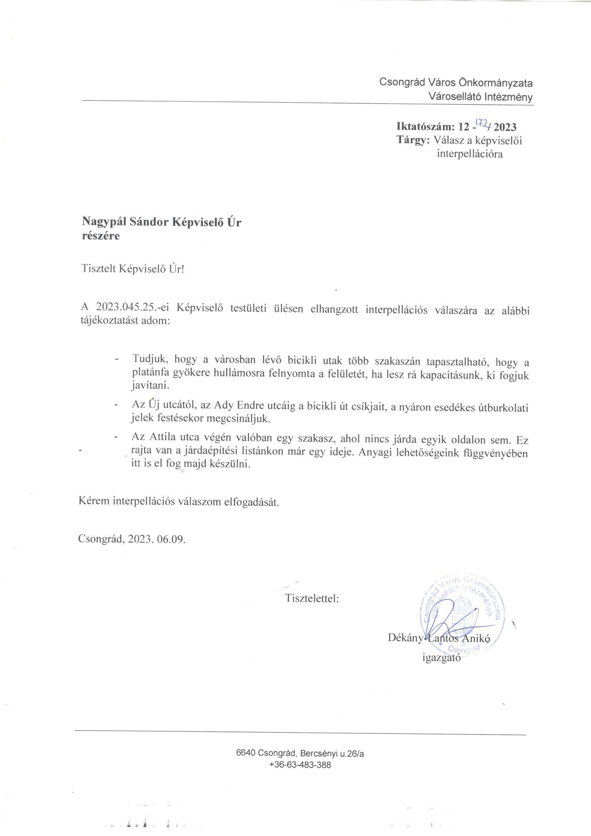

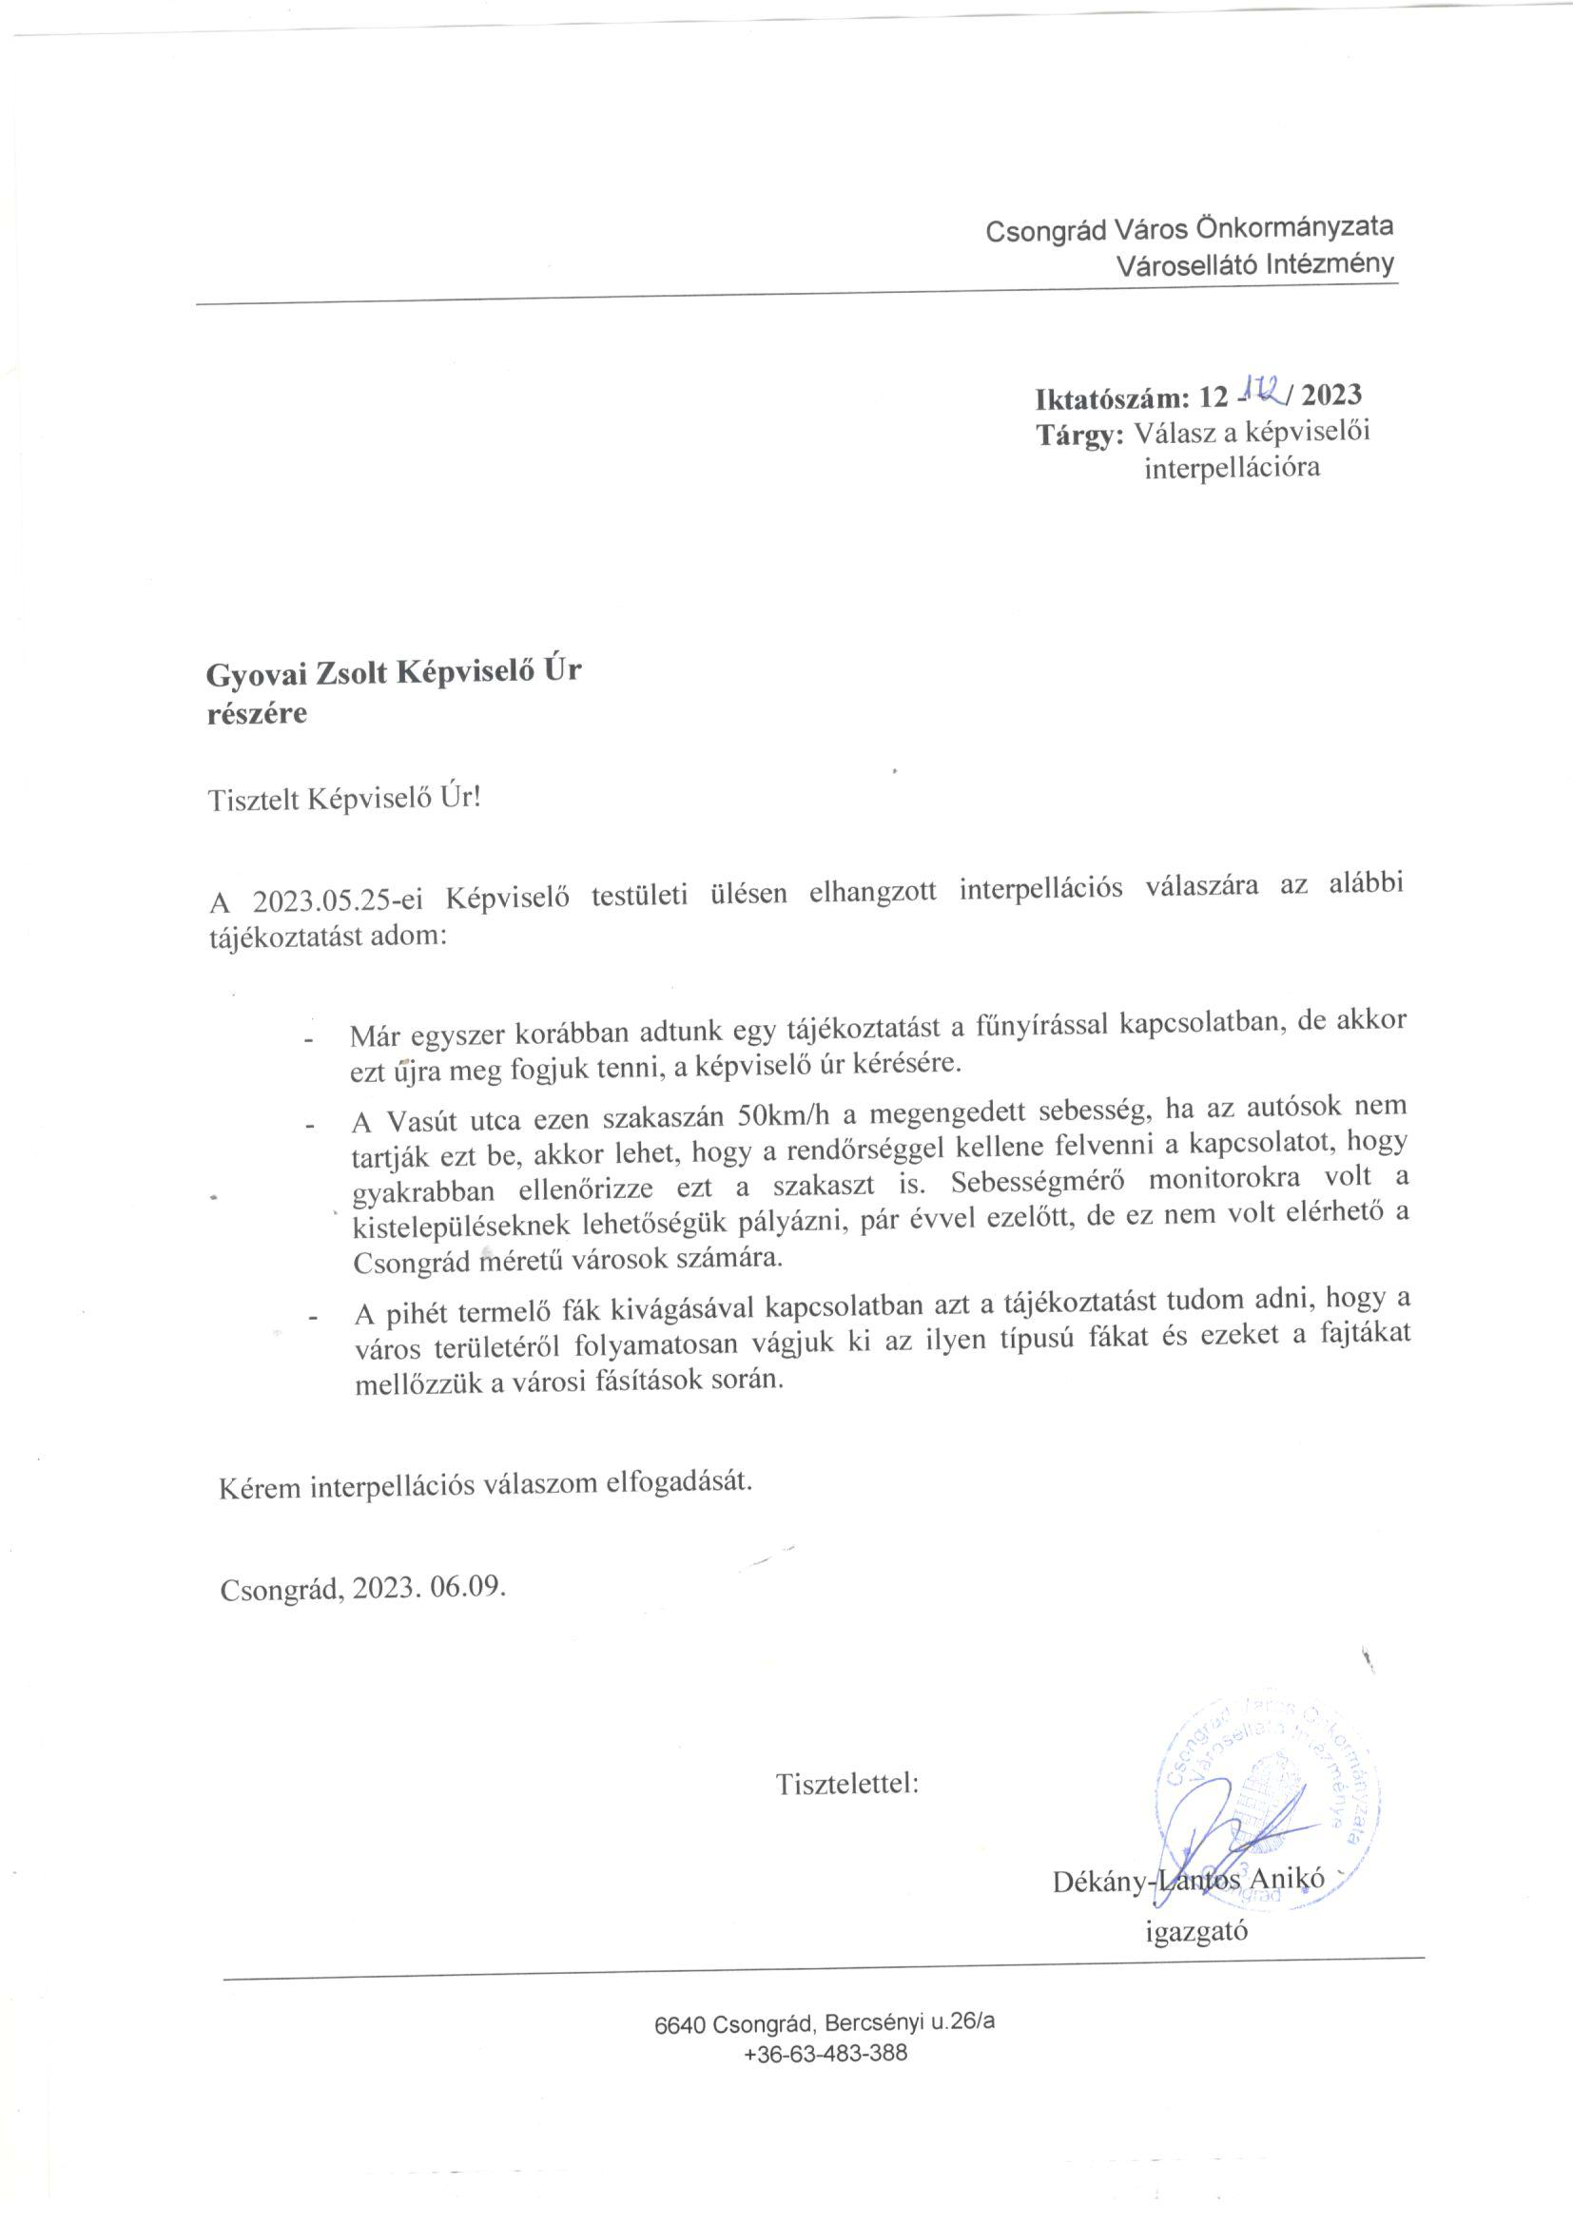

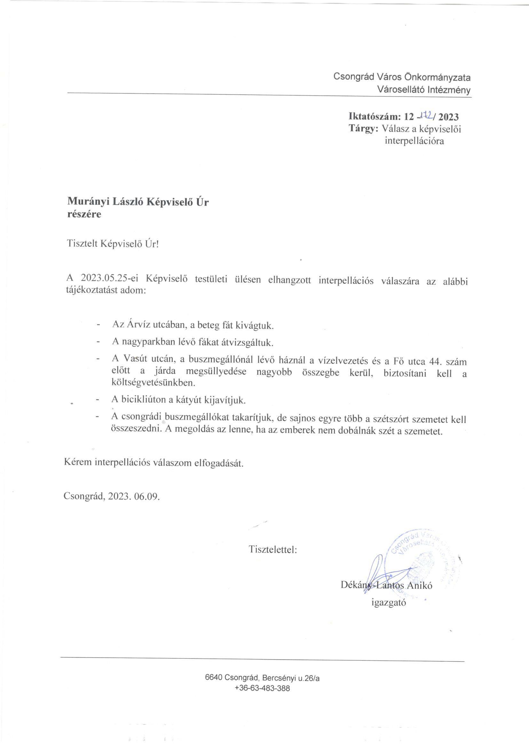

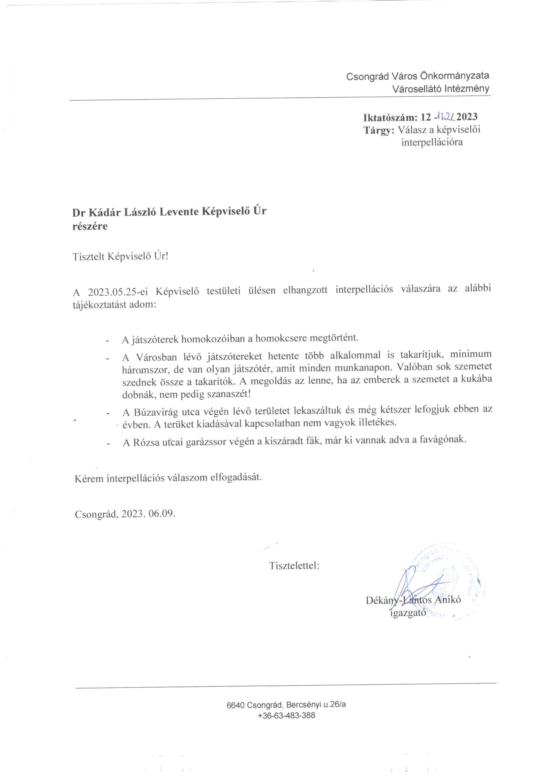

Csongrád Város Polgármesterétől

Csongrád Kossuth t. 7. sz.
Száma: Önk/93-1/2023
Önk/93-2/2023
Ea: Kecskés Nikoletta

Tárgy: Interpellációs válasz

Murányi László
Képviselő Úrnak

6640 Csongrád
Dob utca 10.

Tisztelt Képviselő Úr!

A 2023. május 25-i ülésen elmondott interpellációira az alábbi választ adom:

Önk/93-1/2023
Síp iskola átadásával kapcsolatos interpellációra az alábbi választ adom:
Csongrád Városi Önkormányzat Képviselő-testülete 93/2020. (IX.24.) önkormányzati határozatban támogatta a Síp iskola fejlesztését az abban szereplő tartalommal.
Az ingatlanhoz kapcsolódó fejlesztési tervet Csongrád Városi Önkormányzat Képviselő-testülete 37/2021. (IV.08.) önkormányzati határozatban támogatta az ingatlan ingyenes használatba adását az abban szereplő tartalommal.
Önk/93-2/2023
Arany János utca sarkánál lévő helyzet megoldása, körforgalom kialakításának megvizsgálása műanyag terelőelemek felhasználásával kapcsolatos interpellációra az alábbi választ adom:
A műanyag elemek elhelyezésének esetében is a megvalósíthatóságról szükséges tanulmánytervet készíttetni. A kialakítás előtt szükséges megvizsgálni valamennyi a jogszabályban előírt feltételek megfelelősségét, többek között ebben az esetben is figyelembe kell venni a meglévő burkolt felületek újra osztásának lehetőségét, a műanyagelemek rögzítését, a burkolati jelek és a KRESZ táblák módosítását.
Kérem a tájékoztatásomban leírtak szíves elfogadását.

Csongrád, 2023. június 15.

Tisztelettel:

Bedő Tamás
Polgármester
Csongrád Város Polgármesterétől
Csongrád, Kossuth tér. 7.
Tel: 63/571-900, Fax: 63/971-901

Száma: Önk/86-1/2022. Tárgy: Képviselői interpelláció
Ea.: Bárdos Rita

Nagypál Sándor

Csongrád
Jegenye utca 32.

Tisztelt Képviselő Úr!

A 2023. május 25-én megtartott Képviselő-testületi ülésen elhangzott interpellációjára az alábbi választ adom:

A Szent Imre utcai mezőgazdasági bolt előtt található tűzcsap áthelyezését az Alföldvíz Zrt. szakembereivel áttárgyaltuk, annak megoldására van lehetőség.
A tervezés, kivitelezés és az engedélyek beszerzése nagyából 500.000,- és 1.000.000 ,- forint összeg kiadást jelentenek.

Kérem fenti válaszom elfogadását.

Csongrád, 2023. 06. 16.

Bedő Tamás
polgármester

Csongrád Város Polgármesterétől
Csongrád, Kossuth tér. 7.
Tel: 63/571-900, Fax: 63/971-901

Száma: Önk/30-2/2023. Tárgy: Képviselői interpelláció
Üi: Bárdos Rita

Murányi László
Csongrád
Dob utca 10.

Tisztelt Képviselő Úr!

A 2023. május 25-én megtartott Képviselő-testületi ülésen elhangzott interpellációjára az alábbi választ adom:

A Bem József utca és József utca ivóvízvezeték rendszerének az átmosatását az Alföldvíz Zrt. elvégezete, amennyiben a lakosság még továbbra is ülepedést tapasztal, kérem jelezze az Önkormányzat vagy az Alföldvíz Zrt. felé.

Kérem fenti válaszom elfogadását.

Csongrád, 2023. 06. 16.

Tisztelettel:

Bedő Tamás
polgármester

